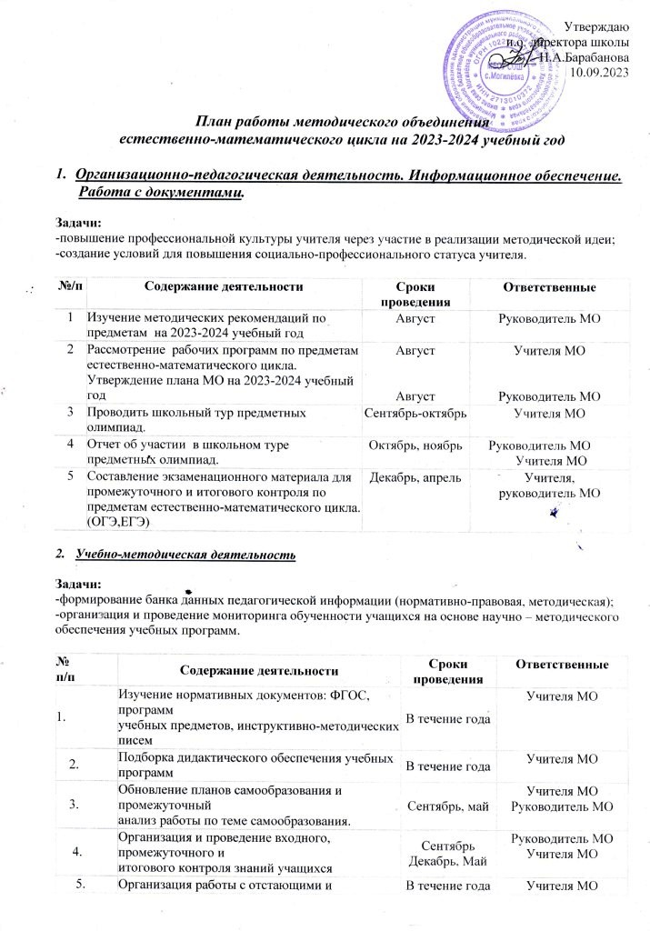

***3. Диагностическое обеспечение.***

**Задачи:**

-обеспечение оптимальных условий для учащихся по усвоению обязательного минимума образования по предметам естественно-математического цикла;

-повышение эффективности контроля уровня обученности.

|  |  |  |  |
| --- | --- | --- | --- |
| **№**  **п/п** | **Содержание деятельности** | **Сроки**  **проведения** | **Ответственный** |
| 1. | Утверждение рабочих программ и КТП. | Август | Руководитель МО |
| 2. | Организация и проведение контроля выполнения учебных программ | 1 раз в четверть | Руководитель МО |
| 3. | Корректирование прохождения программ по предметам | 1 раз в четверть | Учителя МО |
| 4. | Проведение и анализ промежуточных и итоговых контрольных работ.  Анализ эффективности организации работы со слабоуспевающими учащимися | Май  Ноябрь  Февраль  Май | Учителя МО  Учителя МО |
| 5. | Осуществление контроля выполнения практической части  учебной программы по физике, химии, биологии, информатике, математике. | Январь,  Май | Учителя МО |
| 6 | Анализ качества обученности учащихся по предметам ЕМЦ  за 1,2, 3, 4 четверти, 1 и 2 полугодие, год | 1 раз в четверть  (полугодие) | Учителя МО |
| 7 | Контрольное тестирование по проверке знаний учащихся 9-х, 11-х классов (проверка степени готовности выпускников к ОГЭ, ЕГЭ), ВПР и анализ результатов. | Декабрь Апрель | Члены МО |

***4. Повышение качества ЗУН, УУД***

**Задачи:**

-обеспечение оптимальных условий для учащихся по усвоению обязательного минимума образования по предметам естественно-математического цикла;

-повышение эффективности контроля уровня обученности;

-повышение качества урока.

|  |  |  |  |
| --- | --- | --- | --- |
| **№**  **п/п** | **Содержание деятельности** | **Сроки проведения** | **Ответственный** |
| 1. | Мониторинг предметных достижений учащихся | В конце каждой  четверти | Руководитель МО |
| 2. | Подготовка к ОГЭ, ЕГЭ и ВПР | В течение года | Учителя МО |
| 3 | Использование современных технологий на уроке (обмен опытом). Посещение учебных занятий с последующим анализом и самоанализом по реализации технологий | В течение года | Учителя МО |
| 4 | Проверка тетрадей по предметам: выполнение единых требований, формы домашнего задания, выполнение практических и лабораторных работ | ноябрь, март | Руководитель МО |

***5. Профессиональный рост учителя***

**Задачи:**

-создание условий для профессионального роста и творческой активности педагогов

-выявление и распространение положительного педагогического опыта

|  |  |  |  |
| --- | --- | --- | --- |
| **№**  **п/п** | **Содержание деятельности** | **Сроки проведения** | **Ответственный** |
| 1 | Составление планов самообразования | сентябрь | Учителя МО |
| 2 | Организация и проведение предметных недель | По плану | Учителя МО |
| 3 | Аттестация учителей | В течение года | Руководитель МО, учителя МО |
| 4 | Открытые уроки | В течение года | Учителя МО |
| 5 | Освоение инновационных технологий. | В течение года | Учителя МО |
| 6 | Курсовая подготовка | В течение года | Руководитель МО, учителя МО |
| 7 | Участие с докладами в семинарах, совещаниях и конференциях | В течение года | Учителя МО |
| 8 | Участие в профессиональных конкурсах | В течение года | Учителя МО |
| 9 | Обобщение и распространение опыта работы | В течение года | Учителя МО |

***6. Поиск и поддержка одаренных детей***

**Задачи:**

-привлечение учеников к исследовательской деятельности

-усиление работы с высокомотивированными учащимися

-повышение результативности олимпиад

|  |  |  |  |
| --- | --- | --- | --- |
| **№**  **п/п** | **Содержание деятельности** | **Сроки проведения** | **Ответственный** |
| 1. | Школьные предметные олимпиады | По графику | Учителя МО |
| 2. | Участие в муниципальных предметных олимпиадах | По графику | Учителя МО |
| 3. | Индивидуальная работа с учащимися по подготовке к олимпиадам и исследовательской деятельности | В течение года | Учителя МО |
| 4 | Участие в конкурсах, проектах различных направлений и уровней | В течение года | Учителя МО |
| 5. | Результаты, достижения.  Планирование на следующий учебный год | Январь  Май | Учителя МО, руководитель МО |

**План – проект работы заседаний методического объединения**

**естественно-математического цикла**

**на 2023 - 2024 учебный год**

**Заседание №1. Август. (24.08.2023 г.)**

**Тема:** «Организация и планирование работы ШМО ЕМЦ на новый учебный год».

**Форма проведения**: инструктивно-методическое совещание.

**Вопросы для обсуждения:**

1. Анализ деятельности МО за 2022 - 2023 учебный год.

2. Обсуждение и утверждение плана МО на 2023 -2024 учебный год:

- Обсуждение и утверждение тем по самообразованию.

- Обсуждение и утверждение плана предметной недели, открытых уроков.

- Утверждение плана работы с «одаренными» детьми. Подготовка к школьному туру предметных олимпиад.

- Утверждение плана работы со слабоуспевающими учащимися.

- Уточнение списков учителей и тем курсов повышения квалификации

3. Рассмотрение рабочих программ по предметам, предметным курсам и консультациям на 2022-2023 учебный год.

4. Анализ состояния преподавания и качества подготовки учащихся по предмету и результатам ЕГЭ выпускников 11 класса и ОГЭ выпускников 9 классов за 2022-2023 учебный год

***Работа между заседаниями.*** 1. Взаимопосещение уроков.

2. Подготовка к олимпиадам по предметам.

3. Проведение олимпиад по предметам естественно-математического цикла в 5-11 классах.

**Заседание №2. Ноябрь**.(30.11.2023 г.)

**Тема**: «Этапы проектирования урока в соответствии с ФГОС»

**Форма проведения**: обмен опытом.

**Вопросы для обсуждения**

1. Анализ успеваемости по предметам естественно-математического цикла за 1 четверть в 5 - 9 классах.

2. Преемственность в обучении предметов естественно - математического цикла на всех ступенях обучения (учителя, работающие в 5, 10 классах)

3. Доклад на тему: «Новые федеральные государственные образовательные стандарты основного общего образования» Г.А. Токарева

4. Организация предметной недели.

***Работа между заседаниями***. 1.Взаимопосещение уроков с целью наблюдения за совершенствованием педагогического мастерства и обмена опытом

**Заседание №3. Январь. (20.02.2024 г.)**

**Тема:** «Различные формы дополнительной работы с учащимися».

**Форма проведения**: круглый стол, обмен опытом.

**Вопросы для обсуждения:**

1.Обсуждение результатов школьных и муниципальных этапов Всероссийских олимпиад по предметам естественно-математического цикла.

2. Доклад по теме: «Различные формы дополнительной работы с учащимися» - Горбунова Т.В. Токарева Г.А.

3. О проведении предметной недели.

4. Подготовительная работа к проведению пробного ОГЭ - 9 и ЕГЭ - 11 по предметам ЕМЦ.

5. Круглый стол: «Эффективность индивидуальной работы учителей методического объединения с одаренными детьми» (обмен опытом)

6. Анализ успеваемости по предметам естественно-математического цикла за 2 четверть в 5 -11 классах.

***Работа между заседаниями***. 1. Проведение школьных репетиционных экзаменов в форме ОГЭ 9 класс и ЕГЭ 11 класс

2. Проведение открытых уроков по физике.

3 Отчет по проведению предметной

**Заседание №4. Март.(26.03.2024 г.)**

**Тема:** Технология подготовки выпускников к итоговой аттестации

**Цель:** Обеспечить методическую и психологическую поддержку педагогов в процессе подготовки к ЕГЭ, ОГЭ.

**Форма проведения:** диалог.

**Вопросы для обсуждения:**

1.Активизировать работу по подготовке учащихся к ЕГЭ и ОГЭ. (консультации, дополнительные занятия).

2. Проведение пробных экзаменов по предметам в 9-х и 11-х классах.

3. Изучение инструкций по проведению ЕГЭ и ОГЭ в 9-х и 11-х классах.

4. Особенности контрольно- измерительных материалов по ОГЭ и ЕГЭ в 2023 уч. году.

5. Обмен опытом «Пути повышения эффективности работы учителей по подготовке выпускников школы к ЕГЭ, государственной итоговой аттестации»: члены МО ЕМЦ

***Работа между заседаниями.*** 1. Взаимопосещение уроков с целью наблюдения за совершенствованием педагогического мастерства для усиления мотивации изучения предметов.

2. Подготовка к итоговой и промежуточной аттестации

3. Проведение итогового контроля по предметам естественнонаучного цикла в 5-11 классах

4. Знакомство с нормативно – правовой базой по итоговой аттестации.

5. Посещение уроков в 4 классе.

**Заседание №5. Май.**

**Тема:** «Результаты деятельности педагогического коллектива по совершенствованию образовательного процесса».

1. Выполнение учебных программ.
2. Подведение итогов годовых контрольных работ в 5-8 классах и в 10 классе.

3. Подведение итогов работы ШМО.

4. Отчеты учителей по темам самообразования за 2023-2024 уч. год.

5. Постановка задач на следующий учебный год, обсуждение плана работы методического объединения на следующий учебный год.

**График прохождения аттестации учителей**

**естественно-математического цикла**

|  |  |  |  |  |  |  |  |  |
| --- | --- | --- | --- | --- | --- | --- | --- | --- |
| **№** | **Ф.И.О. учителя** | **Год последней аттестации** | **Категория** | **2022-2023**  **уч.г.** | **2023-2024**  **уч.г.** | **2024-2025**  **уч.г.** | **2025-**  **2026**  **уч.г.** | **2026-**  **2027**  **уч.г.** |
| 1 | Токарева Галина Александровна | 2023 | соответствие |  |  |  |  | + |
| 2 | Горбунова Татьяна Владимировна | 2021 | высшая |  |  |  | + |  |
| 3 | Барабанова Татьяна Александровна |  | соответствие | + |  |  |  |  |
| 4 | Демиденко Евгения Васильевна |  |  |  | + |  |  |  |
| 5 | Берберенко Юлия Вадифовна |  |  |  | + |  |  |  |
| 6. | Ященко Ольга Владимировна |  |  |  |  |  |  |  |

***Сведения по темам самообразования***

|  |  |  |
| --- | --- | --- |
| **№** | **ФИО учителя** | **Тема самообразования** |
| 1 | Токарева Галина Александровна | «Формирование навыков самообразовательной деятельности учащихся через использование информационных технологий на уроках» |
| 2 | Демиденко Евгения Васильевна | «Проблемное обучение как основная технология деятельностного подхода в обучении географии в условиях реализации ФГОС» |
| 3 | Горбунова Татьяна Владимировна | «Развитие учебной мотивации на уроках биологии через систему урочной и внеурочной деятельности.» |
| 4 | Барабанова Татьяна Александровна | «Использование новейших педагогических технологий при подготовке учащихся к урокам математики реализации ФГОС». |
| 5 | Ященко Ольга Владимировна | «Методика оценивания ученика на уроке геогрофии» |

***График проведения открытых уроков и внеклассных мероприятий***

|  |  |  |  |  |
| --- | --- | --- | --- | --- |
| **№ п/п** | **Учитель**  **Ф. И. О.** | **Дата** | **Тема** | **Класс** |
| **Открытые уроки** | | | | |
| 1 | Токарева Галина Александровна | ноябрь |  | 10 |
| 2 | Горбунова Татьянаи Александровна. | декабрь |  |  |
| 3 | Барабанова Татьяна Александровна | Октябрь  декабрь | «Порядок действий с натуральными числами» | 5  7 |
| 4 | Демиденко Евгения Васильевна | апрель |  |  |
| 5 | Ященко Ольга Владимировна |  |  |  |